Tlačová správa k výstave:  DEKOR  Projekt:  Markéta Nováková a Mira Podmanická  Vystavujúci autori:  Ondřej Batoušek, Monika Brzá,  Martina Hudečková, Petr Hůza,  Simona Janišová a Linda Viková (si.li.),  Markéta Kalivodová, Martina Klbečková,  Lenka Sárová Malíská,  Miloš Nemec, Mira Podmanická,  Markéta Nováková, Pavla Vachunová,  Judita a Mária Ordódy | 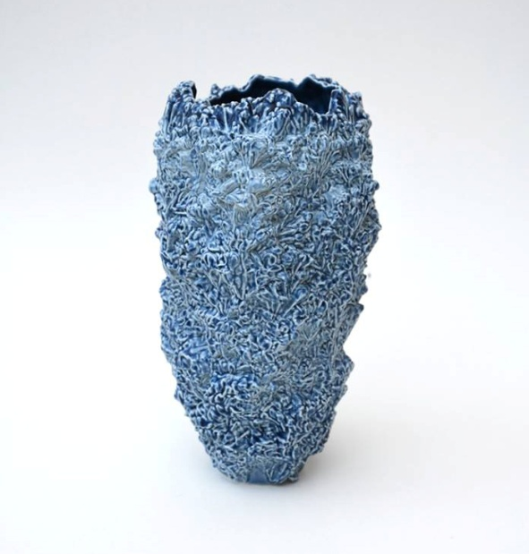
Miesto konania výstavy:
Galéria X
Zámočnícka 5, Bratislava
www.facebook.com/GaleriaX

Vernisáž: štvrtok 10. septembra 2015 o 18:00 h
Výstava potrvá do 24. októbra 2015

Výstava prezentuje tvorbu najmladšej generácie slovenských a českých výtvarníkov, ktorí pracujú s médiom keramiky. V rámci tohto územia ponúka priateľskú konfrontáciu, ktorá je zaujímavou možnosťou porovnania prístupov keramických tvorcov. Predkladá podobnosti, odlišnosti a prelínanie, ktoré je dané úzkym prepojením našich dvoch krajín.
Na výstave budú predstavené rôzne keramické objekty, zahŕňajúce širokú škálu prístupov od dizajnu užitkových predmetov až po voľnejšie dekoračné predmety do interiéru. Autori používajú viaceré keramické technológie, od liatia porcelánu a iných materiálov do sadrových foriem až po vkladanie hmoty do formy a následné domodelovanie plastického dekoru (Monika Brzá). Voľne modelovaný tvar z hrubozrnnej šamotovej hliny vzniká za pomoci lisovania a z vybraného dekoru vychádza finálna podoba objektu (Martina Klbečková). Aj najmodernejšie technológie sú súčasťou keramickej tvorby, napríklad CNC fréza (Simona Janišová a Linda Viková spolu ako si.li.).
Jedným z tradičných spôsobov dekorácie je používanie farebnej sieťotlače, ktorá sa fixuje nízkym, tretím výpalom na glazovaný povrch. Tu sa môžu prejaviť vplyvy grafického dizajnu (Petr Hůza). Tlače môžu dopĺňať už predtým spracované dekoračné postupy a spolu vytvárať bohaté tvaroslovie (Judita a Mária Ordódy), vytvorené aj kombináciou farby a trojrozmerným dekoratívnym reliéfom (Mira Podmanická a Markéta Nováková, Pavla Vachunová). Hmoty samotné majú rôzne farby, a hoci je možné ich dofarbovať, je potrebné mať technologické znalosti alebo vôľu experimentovať (Martina Hudečková). Naopak čisté dizajnérske tvary spolu s minimalistickým jednofarebným dekorom, ktorý v zlate či platine pokrýva celý plášť objektu/nádoby (Miloš Nemec), prípadne s neglazovaným detailom pod zlatým povrchom (Lenka Sárová Malíská), poukazujú na rozmanitosť prístupov k danej problematike. V keramike takisto nie sú neobvyklé kombinácie s inými nekeramickými materiálmi, napríklad sklom (Ondřej Batoušek). Špecifickým prístupov je však vstup tejto technológie – brúsenie skla – do vypáleného výrobku liateho z farebných vrstiev porcelánu (Markéta Kalivodová).
Na výstave je teda možné vidieť viacero keramických i nekeramických materiálov, klasické, moderné i experimentálne technológie a postupy. Autorské použitie rozličných tvarov a dekorov určujú ich funkciu a význam.

